Промежуточная аттестация.

Контрольный тест
по ЛИТЕРАТУРЕ

7 класс
Вариант 1

1. Запишите фамилии писателей:
А) Михаил Юрьевич …
Б) Михаил Евграфович …
В) Николай Семёнович …
Г) Афанасий Афанасьевич …
Д) Александр Трифонович …
2. Определите автора и название произведения по предложенному отрывку:
А) «Так вот где таилась погибель моя!
Мне смертию кость угрожала!»
Из мёртвой главы гробовая змея
Шипя между тем выползала;
Как чёрная лента, вкруг ног обвилась,
И вскрикнул внезапно ужаленный князь».
Б) Полез сперва-наперво на дерево и нарвал генералам по десятку самых спелых яблоков, а себе взял одно, кислое. Потом покопался в земле – и добыл оттуда картофелю; потом взял два куска дерева, потёр их друг об дружку – и извлёк огонь. Потом из собственных волос сделал силок и поймал рябчика. Наконец, развёл огонь и напёк столько разной провизии, что генералам пришло даже на мысль: «Не дать ли и тунеядцу частичку?»
В) Что можно увидеть в Мещёрском крае? Цветущие или скошенные луга, сосновые боры, поёмные и лесные озёра, заросшие чёрной кугой, стога, пахнущие сухим и тёплым сеном. Сено в стогах держит тепло всю зиму. <…>Что можно услышать в Мещёрском крае, кроме гула сосновых лесов? Крики перепелов и ястребов, свист иволги, суетливый стук дятлов, вой волков, шорох дождей в рыжей хвое, вечерний плач гармоники в деревушке, а по ночам – разноголосое пение петухов да колотушку деревенского сторожа.
3. К каким произведениям эти иллюстрации?
А) 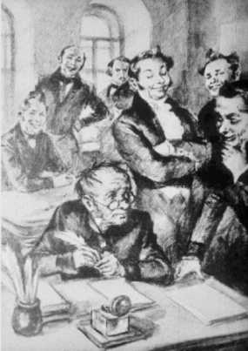Б)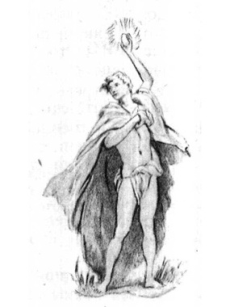В) 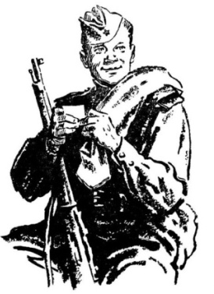
4. Былина – это жанр:
А) драмы;
Б) лирики;
В) эпоса.
5. Автор «Повести о Петре и Февронии Муромских»:
А) летописец Нестор;
Б) Ермолай (Еразм);
В) Владимир Мономах.
6. Поэтический жанр, стихотворение в торжественном, приподнятом тоне в честь какого-либо значительного события или лица:
А) ода;
Б) элегия;
В) басня.
7. Вид рифмы во фрагменте произведения М.В. Ломоносова:
Науки юношей питают,
Отраду старым подают,
В счастливой жизни украшают,
В несчастный случай берегут.
А) парная;
Б) перекрёстная;
В) опоясывающая (кольцевая).
8. Жанр пьесы Д.И. Фонвизина «Недоросль»:
А) комедия;
Б) трагедия;
В) драма.
9. А.С. Пушкин учился:
А) в Московской гимназии;
Б) в Царскосельском лицее;
В) в полтавском уездном училище.
10. Повествование в «Песне про… купца Калашникова» М.Ю. Лермонтова ведётся от лица:
А) автора;
Б) гусляров;
В) Алёны Дмитриевны.
11. Произведения, принадлежащие перу Н.В. Гоголя:
А) «Тарас Бульба», «Смерть чиновника», «Лошадиная фамилия»;
Б) «Вий», «Бирюк», «Мёртвые души»;
В) «Ночь перед Рождеством», «Нос», «Ревизор».
12. Основная тема рассказа И.С. Тургенева «Хорь и Калиныч»:
А) тема природы;
Б) тема детства;
В) тема народа.
13. Жанр произведения Н.А. Некрасова «Русские женщины»:
А) поэма;
Б) повесть;
В) стихотворение.
14. Какое историческое событие имеет отношение к сюжету произведения?
А) Отечественная война 1812 года;
Б) восстание декабристов 1825 года;
В) Первая мировая война.
15. Чрезмерное преувеличение, используемое в сатирических целях:
А) гипербола;
Б) гротеск;
В) аллегория.
16. Тема «Повести о том, как один мужик двух генералов прокормил»:
А) приключения бывших чиновников на необитаемом острове;
Б) критика пустых, никчёмных, не приспособленных к жизни генералов;
В) талант и трудолюбие мужика, способного выжить в любых условиях.
17. В финале рассказа «Дикий помещик»:
А) главный герой совсем одичал, скрылся в лесах и больше о нём никто ничего не слышал;
Б) главного героя поймали, привели в надлежащий порядок, и он продолжил жизнь в своём поместье;
В) главный герой взял себя в руки, пересмотрел свои взгляды на жизнь и устроил для своих крестьян лучшее житьё.
18. Авторское определение жанра Н.С. Лескова «Левша»:
А) сказ;
Б) сказка;
В) рассказ.
19. Кого из персонажей рассказа А.П. Чехова можно назвать хамелеоном?
А) полицейского надзирателя Очумелова;
Б) городового;
В) мастера Хрюкина.
20. За что извиняется Червяков перед Бризжаловым в рассказе А.П. Чехова «Смерть чиновника»?
А) за то, что ударил его;
Б) за то, что наступил ему на ногу;
В) за то, что чихнул на него.
21. Почему люди пошли за Данко?
А) они ему поверили;
Б) он был самый сильный из них;
В) у него был факел.
22. Куда спускалось солнце в стихотворении «Необычайное приключение…»?
А) за горизонт;
Б) за реку;
В) в дыру за деревней.
23. В строках стихотворения «Свинцовой свежести ковыль», «Не вольёт мне в грудь мою теплынь» Есенин использует:
А) метафору;
Б) эпитеты;
В) олицетворение.
24. Жанровое определение самого автора произведения «Василий Тёркин»:
А) повесть;
Б) поэма;
В) книга про бойца.

